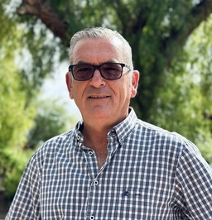 |  | Ramón Guillén Pérez  CONCEJAL DE AGRICULTURA, AGUA Y MEDIO AMBIENTE, INDUSRIA,  EMPRESA Y TRANSPORTE.
Perfil  Contacto  TELÉFONO:  650 36 43 25  SITIO WEB:  www.archena.es  CORREO ELECTRÓNICO:  Ramonguillen@rchena.es |  | EDUCACIÓN  BACHILLER, I.E.S VICENTE MEDINA (ARCHENA)  FP-2 I.E.S DOCTOR PEDRO GUILLEN (ARCHENA  EXPERIENCIA LABORAL  GERENTE EN LA EMPRESA RAMÓN GUILLEN E HIJOS, S.L 22 AÑOS  ENCARGADO DE LOGISTICA EN JGH DE ALGUAZAS DESDE EL 2018

